Для начала работы необходимо зайти на сайт
https://ib.er-fin.com
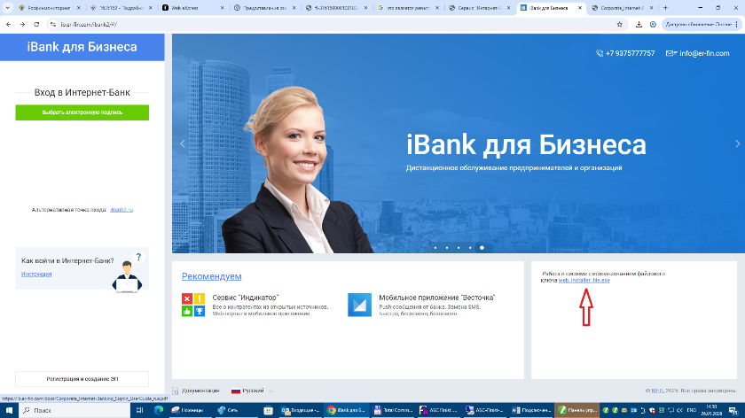
В правом нижнем углу пройти по ссылке https://ib.er-fin.com/web_installer.exe

после этого зайти в папку загрузки и запустить файл web_installer.exe
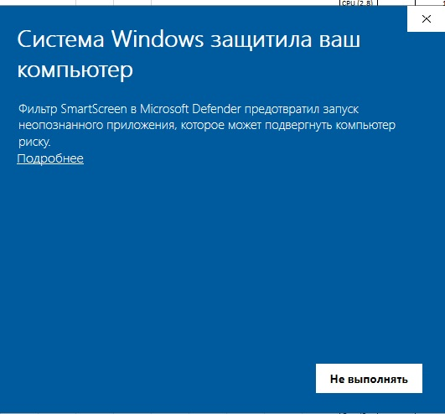
Нажать «Подробнее»

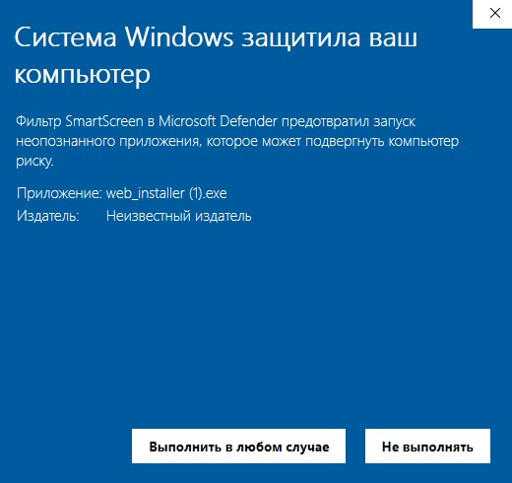
Нажать «Выполнить в любом случае»

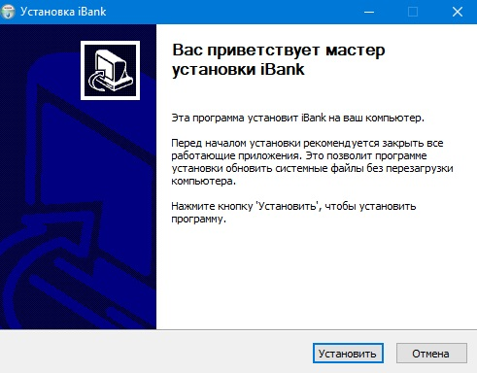
Нажать «Установить»
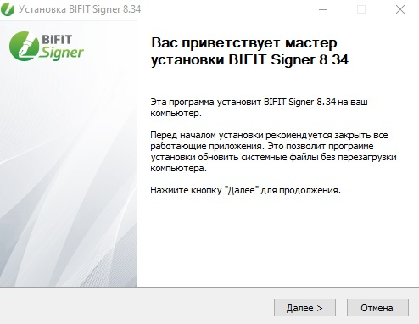
Нажать «Далее»
Установить
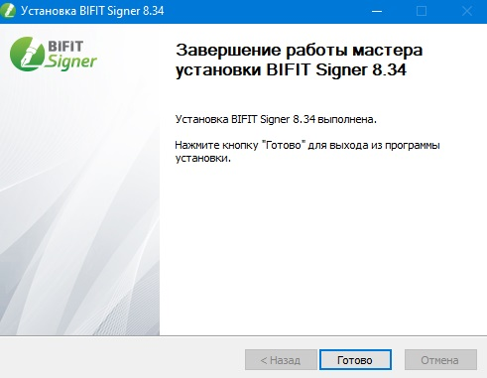

Для работы с файловым ЭЦП необходимо скачать и установить крипто библиотеку с правами администратора.

Заходим https://ib.er-fin.com
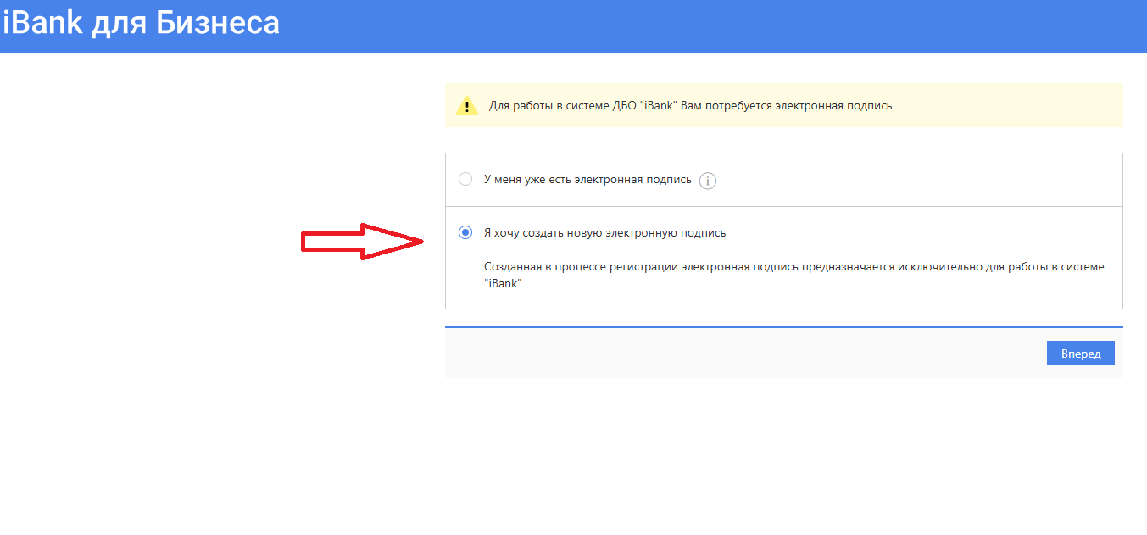
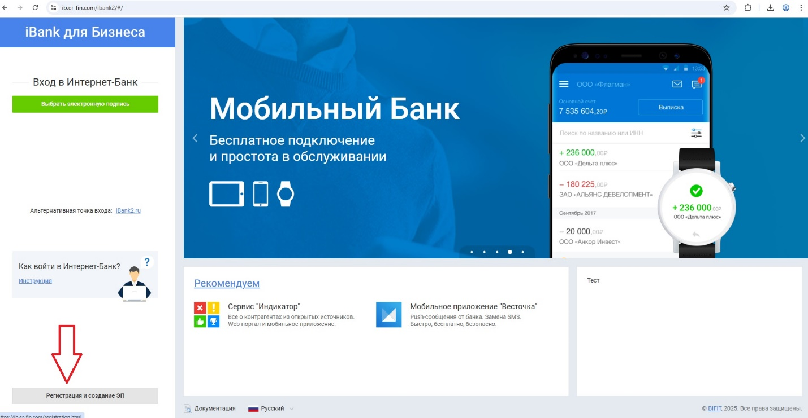
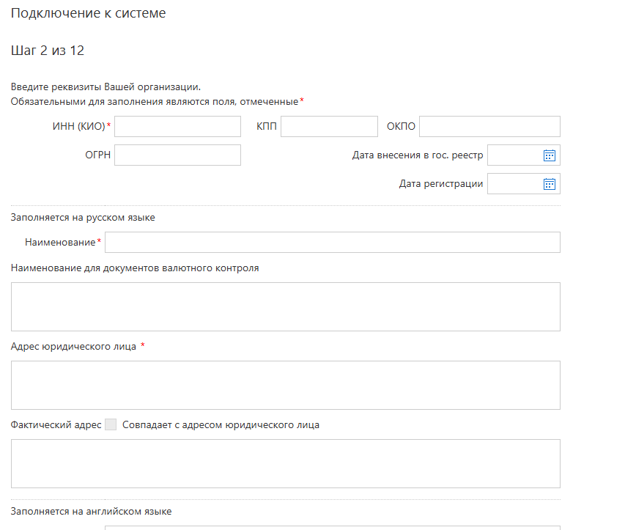

После заполнения всех реквизитов и расчетного счета на следующей странице необходимо вставить usb flash drive и записать файл ЭП на него. Сертификат следует распечатать в двух экземплярах, подписать и поставить печать и принести в отделение РНКО.
В случае возникновения вопросов обращаться по номеру телефона +79173934499.

При возникновении ошибки как на рисунке
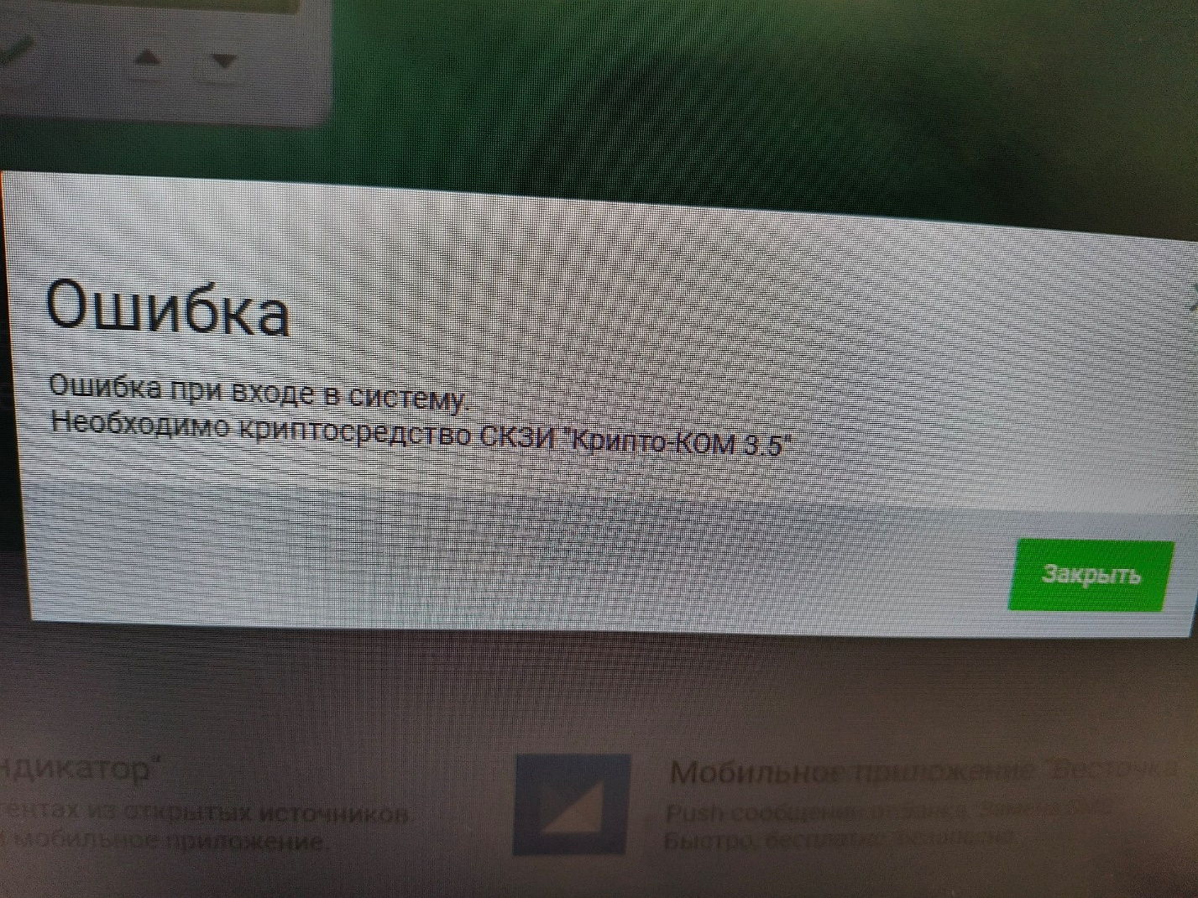

необходимо скачать и запустить файл https://ib.er-fin.com/web_installer.exe

